# Gyakorlás

## Előkészületek

Ebben a leckében egy építőipari cég, a Kovács & Fiai Szobafestő és Mázoló Kft. weblapját fogjuk elkészíteni. A weblap négy oldalból fog állni: *index.html, referenciak.html, arak.html, ajanlat.html*.

1. Készíts egy *kovacs* nevű mappát, majd nyisd meg a Visual Studio Code editorban!
2. Másold a kapott forrásfájlokat a kovacs mappába!
3. Készíts a mappába négy üres fájlt a következő nevekkel: *index.html, referenciak.html, arak.html, ajanlat.html*
4. Nyisd meg az *index.html* fájlt!
5. Készítsd el az oldal vázát! Az oldal címe Kovács & Fiai Kft. legyen!

Fontos! A kezdőoldal neve általában *index.html*. Ha például azt írjuk a böngésző címsorába, hogy poganysuli.hu, akkor a böngésző a poganysuli.hu/index.html oldalt nyitja meg.

## Kezdőoldal

1. Nyisd meg az *index.txt* fájlt az *index.html* mellett! (Ctrl+kattintás, vagy Ctrl+Enter, vagy jobb kattintás, Open to the Side)  
   A továbbiakban majd ebből a szöveges fájlból másold át a megfelelő részeket az index.html fájlba!
2. Az első bekezdés egyes szintű címsor legyen!
3. Az utána következő négy sorból készíts felsorolást! A felsorolás minden eleméből készíts hivatkozást a megfelelő fájlra!  
   (A navigációt általában felsorolásként készítjük el. Ezt utána lehet úgy formázni, hogy menü vagy gombok legyenek az egyes pontokból.)
4. Ezután egy kettes szintű címsor következzen! (Ne bízza...)
5. A következő bekezdéseket jelöld a megfelelő tagekkel!
6. Az első bekezdésben a kedvező ár szöveget alakítsd hivatkozássá az *arak.html* oldalra!
7. Most már bezárhatod és letörölheted az *index.txt* fájlt!
8. Mentsd az oldalt, és nézd meg a böngészőben! Hasonlítsd össze az alábbi mintával!

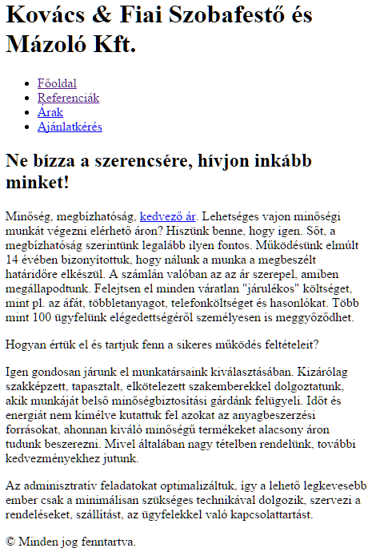

## Referenciák

1. Nyisd meg a *referenciak.html* fájlt! Készítsd el az oldal vázát! Az oldal címe Kovács & Fiai Kft. legyen!
2. Készítsd el az oldalt az alábbi minta alapján! Az elejét átmásolhatod az *index.html* fájlból! Ügyelj arra, hogy a megfelelő szintű címsorokat használd! A képet a *festes.jpg* fájl tartalmazza.

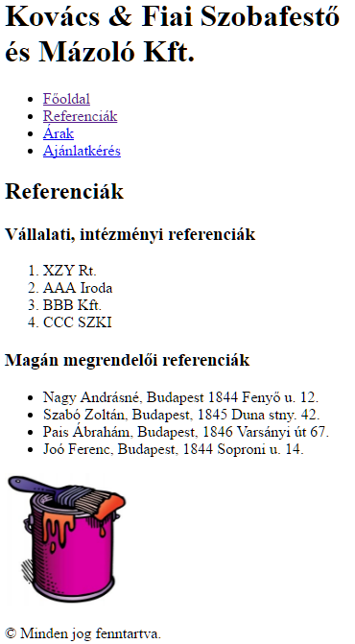

Nézd meg az oldalt a böngészőben is!

## Árak

1. Nyisd meg az *arak.html* fájlt! Készítsd el az oldal vázát! Az oldal címe Kovács & Fiai Kft. legyen!
2. Készítsd el az oldalt az alábbi minta alapján! Az elejét átmásolhatod az index.html fájlból! Ügyelj arra, hogy a megfelelő szintű címsorokat használd! Figyelj a cellák összevonására és a felső indexekre! A szegélyeket nem kell elkészítened, csak a szemléltetés érdekében kapcsoltuk be őket.

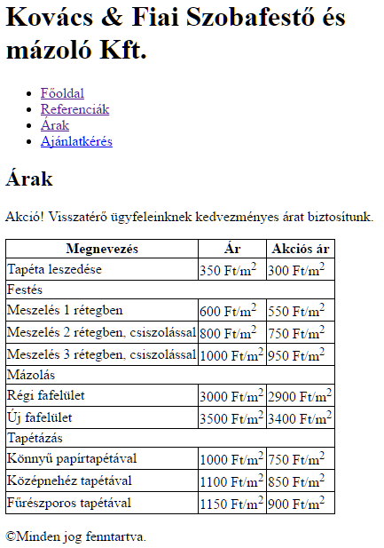

Nézd meg az oldalt a böngészőben!

## Ajánlatkérés

1. Nyisd meg az *ajanlat.html* fájlt! Készítsd el az oldal vázát! Az oldal címe Kovács & Fiai Kft. legyen!
2. Készítsd el az oldalt az alábbi minta alapján! Az elejét átmásolhatod az *index.html* fájlból! Ügyelj arra, hogy a megfelelő szintű címsorokat használd!
3. A form az adatokat a <http://poganysuli.hu/js/cel.html> címre küldje el, GET módszerrel!
4. Az e-mail címet csak akkor fogadja el, ha van benne @ karakter!
5. A rádiógombnál a szövegre kattintva is ki lehessen választani a munkát, és egyszerre csak egyet!
6. A falfelület mérete legyen előre beírva (50), és nyilakkal lehessen módosítani. Csak 10 és 1000 közötti értéket fogadjon el!
7. A megjegyzéseknél a szövegterület 5 soros és 40 karakter széles legyen!

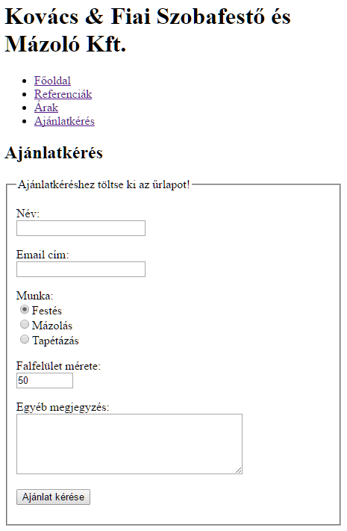

Próbáld ki a böngészőben! Ellenőrizd a hivatkozásokat is!

## HTML kód ellenőrzése

A Visual Studio Code-ban eddig a HTMLHint bővítményt használtuk a HTML kód ellenőrzésére.

Egy kicsit alaposabb ellenőrzés végezhető el a HTML Validator Chrome kiegészítő segítségével. Nézd meg a Chrome-ban a kiegészítőket (menü, További eszközök, Bővítmények), és ha nincs közöttük, akkor telepítsd (menú, A Chrome interetes áruház megnyitása)!

A kipróbáláshoz nyisd meg a fejlesztői eszközöket (F12), majd válts a HTML validator lapra! Ellenőrizd az összes ma készített oldalt, és szükség esetén javítsd a hibákat!